SALUNIC - Sistema de Salud y Bienestar
IX. Desarrollo del prototipo en Python

Proyecto: SALUNIC (App Tkinter + Módulo Consola integrados)
Lenguaje: Python 3 | Interfaz gráfica: Tkinter
Repositorio: https://github.com/chrissaraviagomez-lab/salunic-app

Documento de entrega que describe los módulos implementados, la validación de datos y el manejo de excepciones, las operaciones CRUD, los algoritmos de búsqueda y ordenamiento, y la interfaz en Tkinter, con espacios para capturas de pantalla y el enlace al repositorio.

1. Módulos implementados
El prototipo se organizó con una arquitectura modular para separar modelos, datos, lógica e interfaces, cumpliendo la estructura requerida (Entidades, Datos, Funciones) e integrando el módulo por consola y la aplicación gráfica.

1.1 Entidades/ (modelos - DataClass)
Contiene las 4 clases de datos del sistema, implementadas con @dataclass:
- usuario.py -> Usuario (id, nombre, email, password, telefono)
- cita_medica.py -> CitaMedica (id, paciente_id, medico_id, especialidad, fecha, hora, lugar)
- medicamento.py -> Medicamento (id, nombre, dosis, frecuencia, presentacion)
- almacen_medicamento.py -> AlmacenMedicamento (id, medicamento_id, cantidad, fecha_vencimiento)
- __init__.py -> exporta las entidades.

1.2 Datos/ (almacenamiento en memoria y persistencia)
- datos.py: listas globales (usuarios, citas, medicamentos, almacen), datos iniciales, cargar_datos_iniciales(), guardar_datos(), cargar_datos().
- Persistencia en salunic_datos.json (raíz del proyecto), compartido entre app y consola.
- Serialización con dataclasses.asdict() y reconstrucción con Clase(**dict).

1.3 Funciones/ (lógica de negocio)
Regla aplicada: Funciones solo usa Datos y Entidades.
- Por cada DataClass: usuario.py, cita_medica.py, medicamento.py, almacen_medicamento.py (CRUD/consultas).
- validaciones.py: validación de entradas (ValueError).
- busqueda_lineal.py: algoritmos de búsqueda lineal.
- cola_atencion.py: cola con prioridad usando heapq.
- sistema.py: servicios de alto nivel para la app (autenticación, registro, citas, cola) sin exponer Datos a la UI.

1.4 app/ (interfaz gráfica Tkinter)
Regla aplicada: screens/ solo usa Funciones y Entidades.
- app/main.py: inicializa la app, precarga datos (Funciones.sistema.iniciar_sistema) y gestiona navegación (show_screen/frames).
- app/screens/: Login, Registro, Home, Citas, Panel de Atención (atencion_screen.py), Historial, Medicamentos, Estadísticas, formularios.
- app/data/users_data.py: adaptador de compatibilidad sobre la estructura unificada.
- app/screens/styles.py: estilos/colores/utilidades visuales.

1.5 consola/ (módulo por consola)
- consola/main.py: menús (Usuarios, Citas, Medicamentos, Almacén/Inventario, Cola de Atención con Prioridad, Archivo de Datos). Usa Entidades, Datos y Funciones; comparte salunic_datos.json.

1.6 Otros módulos de apoyo
- core/: compatibilidad que delega a Entidades/Datos/Funciones (estado unificado).
- docs/pdfs/ y scripts/: documentación/guías y scripts auxiliares (generación de PDFs).
- salunic_datos.json: archivo de persistencia compartido (raíz).

1.7 Evidencia de c?digo (m?dulos)
C?digo 1 - Entidades (DataClass)
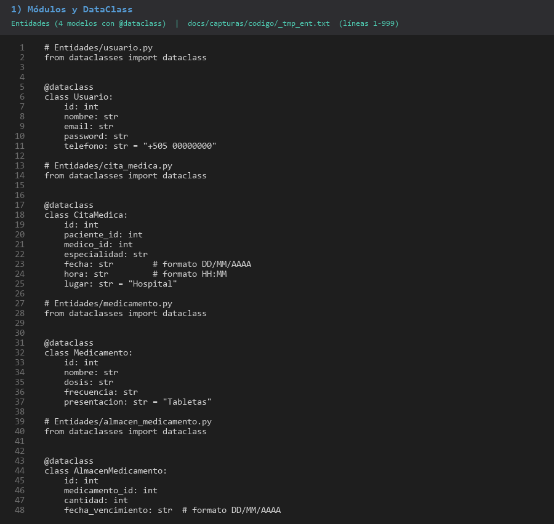
Modelos @dataclass: Usuario, CitaMedica, Medicamento, AlmacenMedicamento.

C?digo 2 - Datos y persistencia JSON
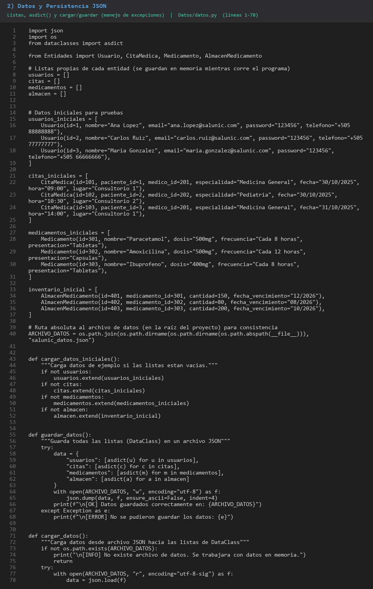
Listas, asdict(), cargar/guardar JSON y manejo de excepciones.

2. Validación de datos y manejo de excepciones

2.1 Validación de datos (Funciones/validaciones.py)
Funciones implementadas (lanzan ValueError cuando el dato no cumple):
- validar_nombre: no vacío; solo letras/espacios (incluye acentos); normaliza.
- validar_email: formato válido (expresión regular).
- validar_password: mínimo 4 caracteres.
- validar_fecha: formato DD/MM/AAAA con fecha real (datetime.strptime).
- validar_hora: formato HH:MM válido (datetime.strptime).
- validar_dosis: no vacía.
- validar_celular: formato/longitud controlada.
- validar_cantidad: entero positivo.
- validar_descripcion: no vacía; normaliza.
- pedir_campo(etiqueta, validador): reintenta hasta valor válido, capturando ValueError.

2.2 Manejo de excepciones
- Consola: validación de opciones numéricas; pedir_campo captura ValueError y muestra [Error].
- Persistencia JSON (Datos/datos.py): try/except al guardar/cargar (archivo, formato/decodificación), mensajes [OK]/[ERROR]/[INFO].
- App Tkinter: validaciones en formularios (campos vacíos, correo, contraseña) con messagebox.showerror; try/except en carga inicial y acciones (citas/cola) para evitar cierres inesperados.
- Reglas de negocio: prevención de duplicados (usuario por email) y retornos seguros (None/False).
# Ejemplo: validación + manejo de excepción
def pedir_campo(etiqueta, validador):
while True:
try:
valor = input(etiqueta)
return validador(valor) # puede lanzar ValueError
except ValueError as e:
print(f" [Error] {e}") # reintento controlado

2.3 Evidencia de c?digo (validaci?n/excepciones)
C?digo 3 - Validaciones y excepciones
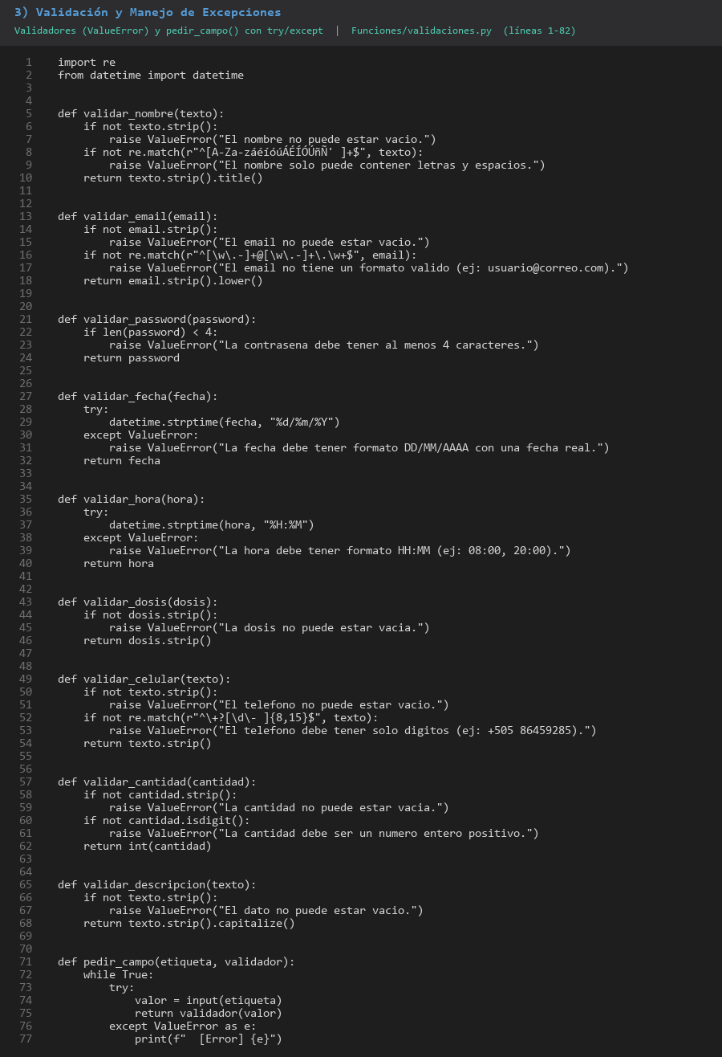
Validadores (ValueError) y pedir_campo() con try/except/reintento.

3. Operaciones CRUD
Operaciones CRUD (Crear, Leer/Buscar/Listar, Actualizar, Eliminar) organizadas en un archivo de funciones por cada DataClass (Funciones/), más conteos.

3.1 Usuario (Funciones/usuario.py)
- Crear: registrar_usuario() | Leer: buscar_usuario(email), listar_usuarios() | Actualizar: actualizar_usuario(email) | Eliminar: eliminar_usuario(email) | Conteo: contar_usuarios().

3.2 Cita Médica (Funciones/cita_medica.py)
- Crear: registrar_cita() | Leer: buscar_cita(medico_id), listar_citas() | Actualizar: actualizar_cita(medico_id) | Eliminar: eliminar_cita(medico_id) | Conteo: contar_citas().

3.3 Medicamento (Funciones/medicamento.py)
- Crear: registrar_medicamento() | Leer: buscar_medicamento(nombre), listar_medicamentos() | Actualizar: actualizar_medicamento(nombre) | Eliminar: eliminar_medicamento(nombre) | Conteo: contar_medicamentos().

3.4 Almacén / Inventario (Funciones/almacen_medicamento.py)
- Crear: registrar_stock() | Leer: buscar_stock(medicamento_id), listar_stock() | Actualizar: actualizar_stock(medicamento_id) | Eliminar: eliminar_stock(medicamento_id) | Conteo: contar_stock().

3.5 Integración
- Consola: submenús invocan CRUD por entidad y permiten guardar/cargar JSON.
- App: usa Funciones.sistema/Funciones para autenticación, registro, citas y cola, respetando reglas de acceso.

3.6 Evidencia de c?digo (CRUD)
C?digo 4 - Ejemplo CRUD
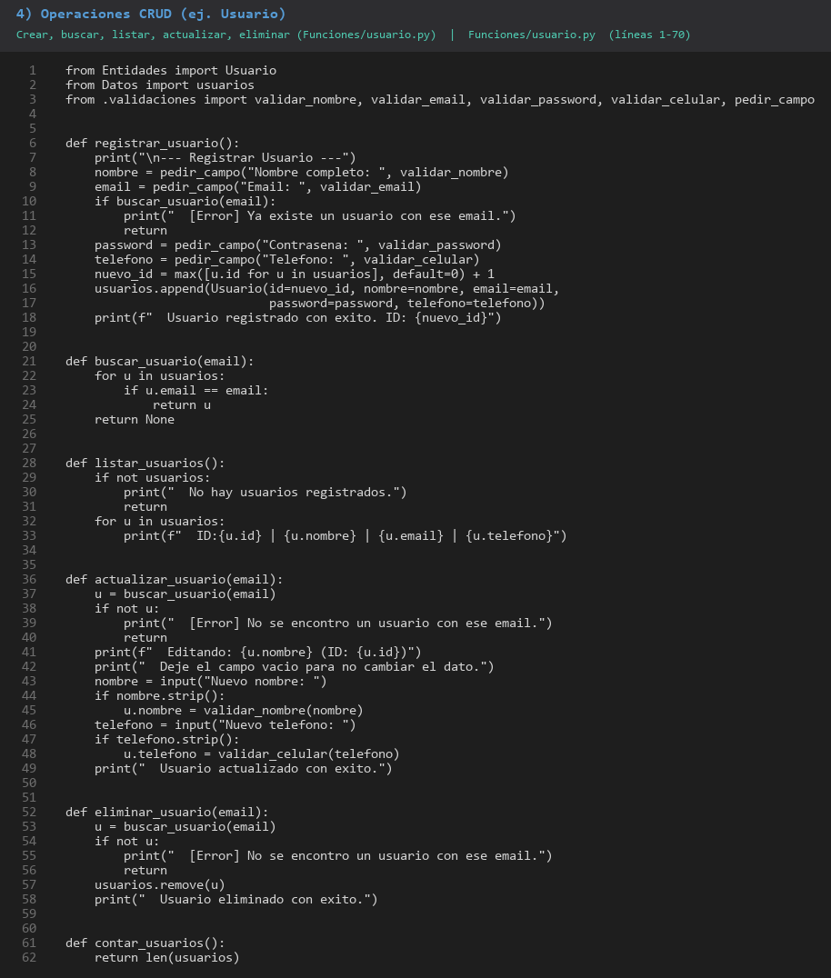
Operaciones CRUD por entidad (ejemplo: Funciones/usuario.py).

4. Algoritmos de búsqueda y ordenamiento

4.1 Búsqueda lineal (Funciones/busqueda_lineal.py)
Búsqueda secuencial: recorre la lista elemento por elemento comparando el criterio hasta encontrar coincidencia(s).
def busqueda_lineal(lista, criterio, atributo):
resultados = []
for elemento in lista: # recorrido secuencial
valor = getattr(elemento, atributo, None)
if str(valor).lower() == str(criterio).lower():
resultados.append(elemento)
return resultados
- busqueda_lineal_por_email: usada para localizar usuarios/autenticación (login).
- Variantes: busqueda_lineal_citas_por_medico, busqueda_lineal_medicamento_por_nombre.

4.2 Ordenamiento / atención por prioridad (heapq)
Cola con PRIORIDAD (no FIFO puro) usando heapq. La selección del siguiente se basa en la clave (prioridad, turno_global, item):
- Adulto mayor: prioridad 0 (se atiende primero). Normal: prioridad 1.
- turno_global: desempate por orden de llegada dentro del mismo nivel.
- heapq.heappop() extrae el menor (prioridad, turno) -> adulto mayor primero aunque llegue después.
import heapq
prioridad = 0 if es_adulto_mayor else 1
heapq.heappush(self.cola, (prioridad, self.turno_global, item))
prioridad, turno, atendido = heapq.heappop(self.cola) # atiende por prioridad
La vista de la cola se muestra ordenada con sorted por (prioridad, turno) sin alterar la extracción del heap.

4.3 Evidencia de c?digo (b?squeda y prioridad)
C?digo 5 - B?squeda lineal
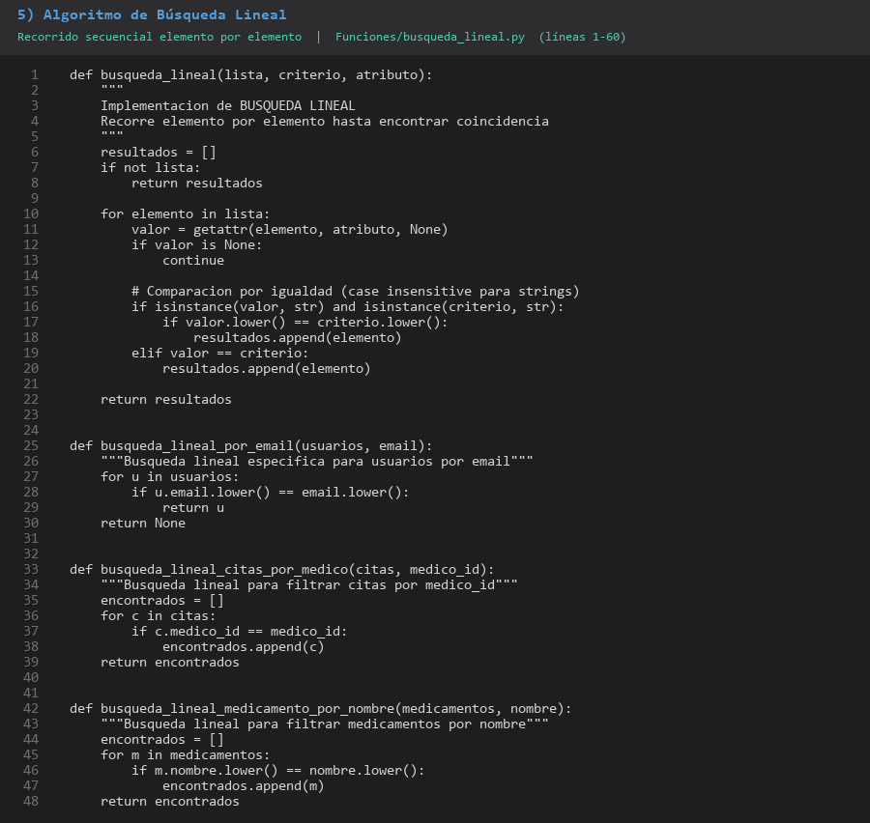
Recorrido secuencial elemento por elemento.

C?digo 6 - Cola con prioridad (heapq)
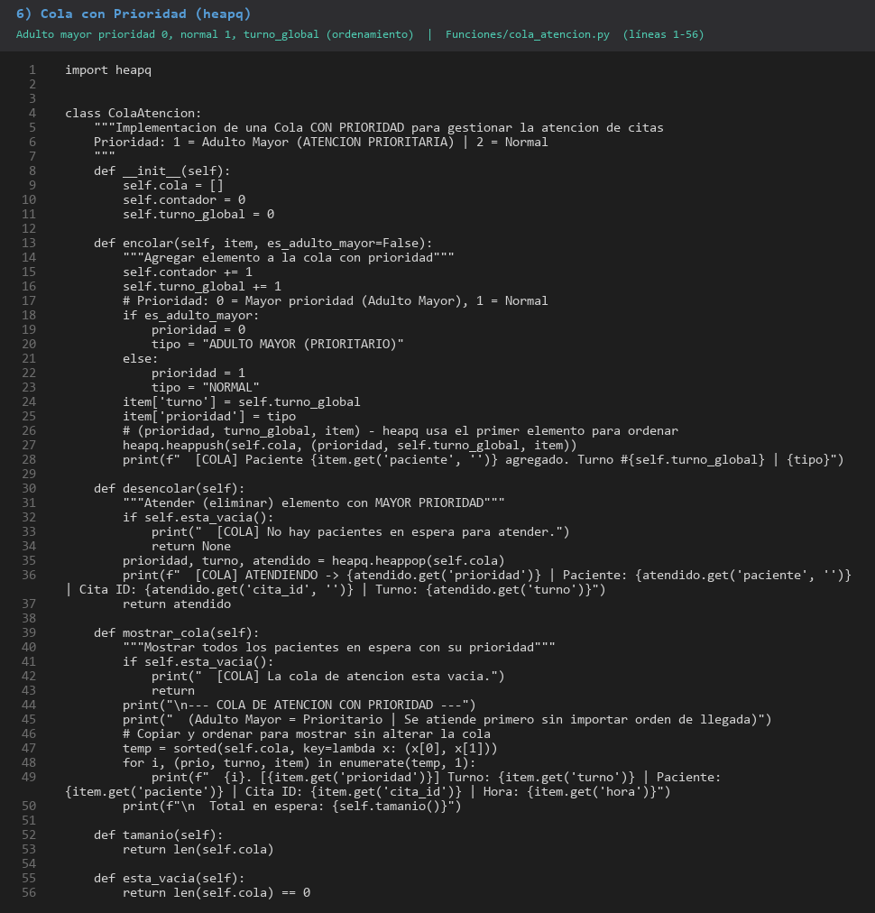
Adulto mayor (prioridad 0) atendido primero; desempate por turno_global.

5. Interfaz en Tkinter
Interfaz gráfica desarrollada con Tkinter (app/), con navegación por pantallas (Frames) y estilo consistente (styles.py).

5.1 Estructura y navegación
- app/main.py (SalunicApp): ventana 375x812, contenedor y show_screen() para cambiar vistas.
- Pantallas: Splash/Inicio, Login, Registro, Home, Citas, Panel de Atención, Historial, Medicamentos, Estadísticas, formularios.
- Carga inicial: Funciones.sistema.iniciar_sistema().

5.2 Funcionalidades visibles
- Login: validación y autenticación (búsqueda lineal por email vía Funciones/Datos).
- Registro: crea Usuario (DataClass) y guarda en JSON.
- Citas: listar/agregar citas y encolar indicando si es adulto mayor (prioridad).
- Panel de Atención: muestra EN ATENCIÓN y COLA DE ESPERA ordenada por prioridad; ATENDER SIGUIENTE usa desencolado por prioridad (heapq).

5.3 Evidencia de c?digo (Tkinter y consola)
C?digo 7 - Interfaz Tkinter
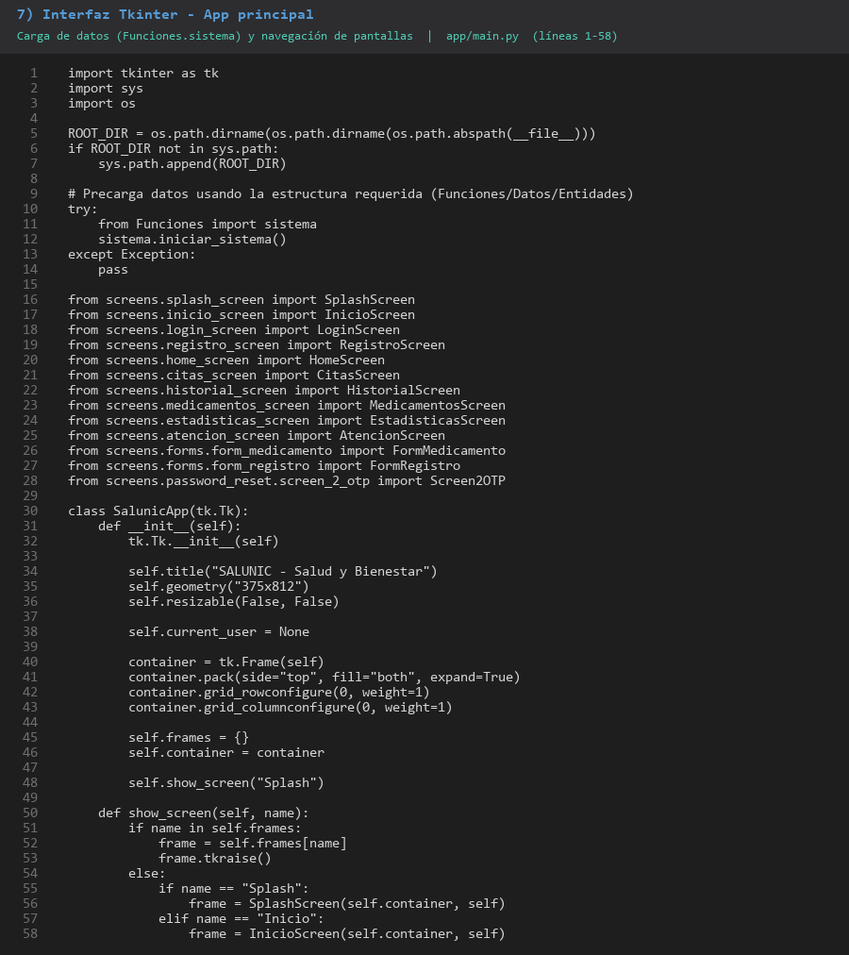
app/main.py: inicializaci?n, carga (Funciones.sistema) y navegaci?n por pantallas.

C?digo 8 - Consola integrada
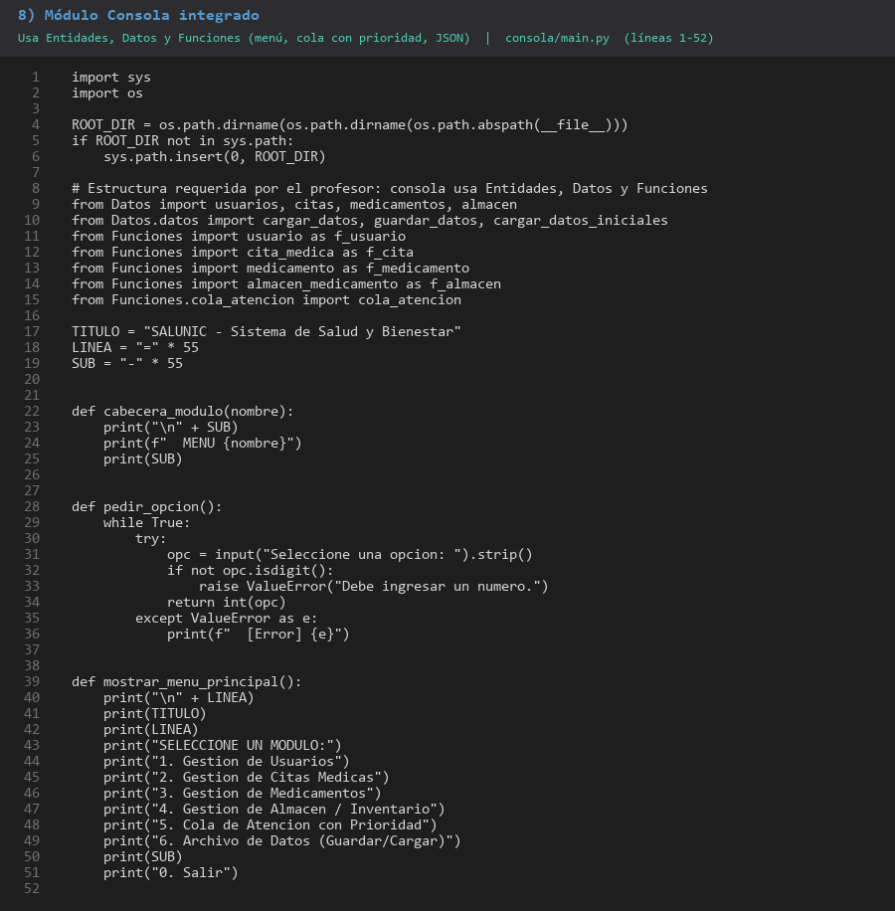
consola/main.py usa Entidades/Datos/Funciones (men?s, cola con prioridad, JSON).

5.4 Capturas de pantalla de ejecuci?n (evidencias)
A continuación se incluyen las capturas disponibles. Las capturas de consola (5, 6 y 7) deben tomarse al ejecutar `py consola/main.py` (Win+Shift+S) y guardarse como docs/capturas/08_consola_menu.png, 09_consola_cola_prioridad.png y 10_consola_json.png para que se inserten automáticamente, o insertarse manualmente.
[CAPTURA 1] Inicio / Login (App Tkinter)
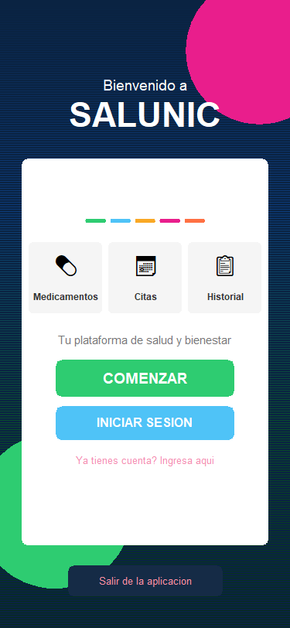
Ventana de la app mostrando la pantalla de inicio o login (interfaz Tkinter).

[CAPTURA 2] Home (App Tkinter)
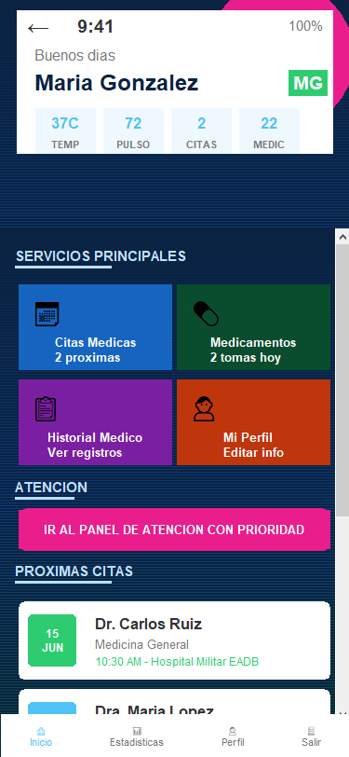
Pantalla Home con accesos del sistema (navegación).

[CAPTURA 3] Gestión de Citas (App)
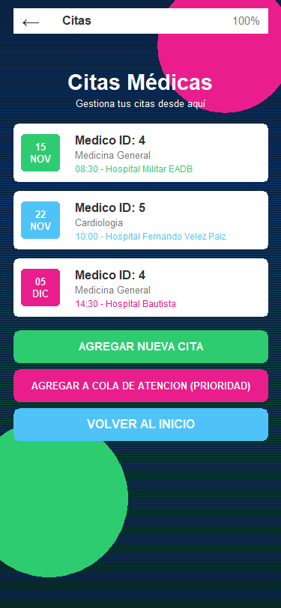
Pantalla de Citas: listado y/o flujo para agregar cita y agregar a cola con prioridad.

[CAPTURA 4] Panel de Atención - Cola con prioridad (App)
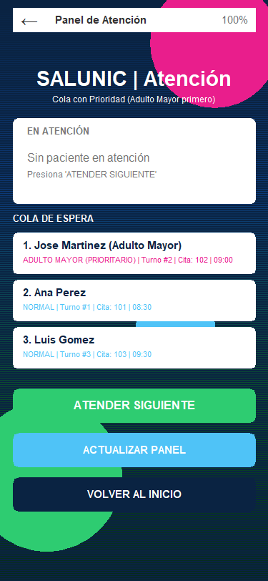
Panel con EN ATENCIÓN y COLA DE ESPERA; evidencia de prioridad (adulto mayor primero) y botón ATENDER SIGUIENTE.

[CAPTURA 5] Módulo por consola - Menú principal
Insertar aquí la captura: Terminal `py consola/main.py`: menú principal con opciones (Usuarios, Citas, Medicamentos, Almacén, Cola con Prioridad, Archivo de Datos).

[CAPTURA 6] Consola - Cola con prioridad (evidencia)
Insertar aquí la captura: Submenú Cola de Atención: adulto mayor (PRIORITARIO) atendido primero aunque llegó después.

[CAPTURA 7] Consola - Archivo de Datos (JSON)
Insertar aquí la captura: Guardado/carga exitosa de salunic_datos.json (mensajes [OK]).

6. Enlace al repositorio
Código fuente del prototipo:
https://github.com/chrissaraviagomez-lab/salunic-app
Contenido relevante: Entidades/, Datos/, Funciones/, app/, consola/, docs/pdfs/, scripts/, salunic_datos.json, README.md.

Cómo ejecutar
# Aplicación gráfica (Tkinter)
py app/main.py
# Módulo por consola
py consola/main.py

Resumen de cumplimiento (indicación IX)
- Módulos implementados: descritos por responsabilidades/capas.
- Validación de datos y manejo de excepciones: validadores, reintentos y try/except.
- Operaciones CRUD: por entidad (Usuario, Cita, Medicamento, Almacén/Stock).
- Búsqueda y ordenamiento: búsqueda lineal; prioridad/orden con heapq (turno de desempate).
- Interfaz Tkinter: navegación y pantallas funcionales (incl. Panel de Atención).
- Capturas de pantalla: espacios indicados para evidencias.
- Enlace al repositorio: https://github.com/chrissaraviagomez-lab/salunic-app

